常用的一些东西。

- 主要负责 一些共有页面的设置。
- 网络相关的设置。

内部有对象：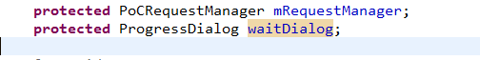

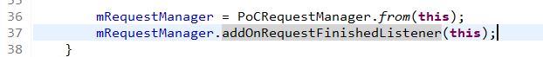

对进行了监听。
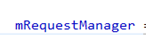拥有 baseActivity的context.

侧滑相关内容所在地址：

